SNADIR INFO-POINT

La newsletter ufficiale dello Snadir (Federazione Gilda-Unams)
All'albo sindacale ex art.25 legge 300/1970
Numero n.543 |  | 5 marzo 2026

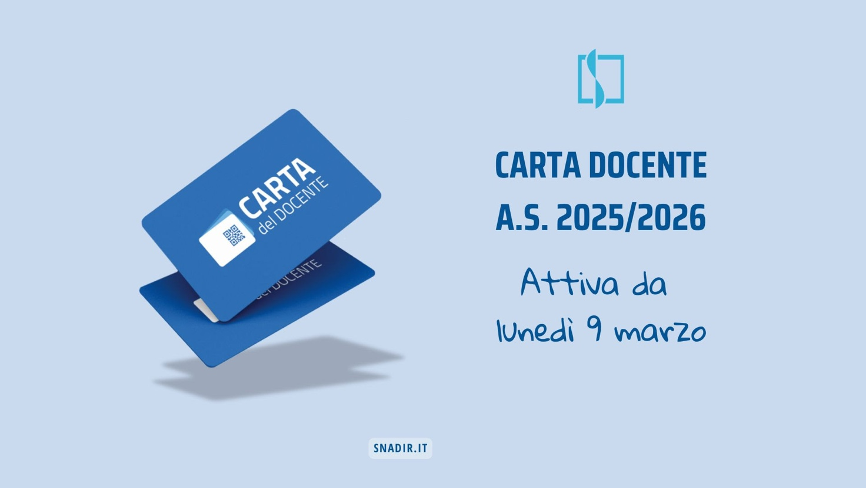

Si invita a trasmettere il file pdf

����"Snadir Info-Point n.543" agli insegnanti di religione del vostro istituto scolastico e di affiggerlo all'albo sindacale.
 Carta del docente a.s. 2025/2026: attiva da lunedì 9 marzo.
Nel pomeriggio si è svolta la riunione al Ministero dell’istruzione e del merito con le organizzazioni sindacali rappresentative del comparto scuola. Il Ministero ha illustrato il contenuto del nuovo decreto interministeriale di attuazione della Carta del Docente, che recepisce le novità introdotte dal decreto-legge n. 127/2025.
Neell'info-point i punti essenziali di interesse per tutto il personale docente destinatario del beneficio .

Si ringrazia per la collaborazione, cordiali saluti



Segreteria Legale e Amministrativa  Via Sacro Cuore, 87 - 97015 Modica (RG)  Tel. 0932 762374 - fax. 0932 455328 | Segreteria Nazionale  Via del Castro Pretorio, 30 - 00185 Roma  Tel. 06 62280408 - fax. 06 81151351
www.snadir.it snadir@snadir.it

Inviato con
Unsubscribe | Disiscriviti

